Thé de Noël maison
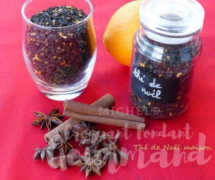 Pour environ 12 Croquants-Gourmands
- 100 g de thé noir (type earl grey) (1)
- 1 orange bio
- 1 bâton de cannelle
- 1 gousse de vanille
- 2 clous de girofle
- 2 étoiles de badiane
- 2 gousses de cardamome
la plaque du four
Préchauffage du four à 100°C
Laver et sécher l'orange.
À l'aide d'un économe, retirer très finement le zeste en évitant de prélever le ziste (partie blanche très amère).
Tailler le zeste en lamelles puis en très petits dés et les étaler sur la plaque.
Enfourner et laisser sécher dans le four pendant 1 heure.
Pendant ce temps, couper grossièrement la cardamome, le bâton de cannelle, les étoiles de badiane et les clous de girofle.
Les piler finement dans un mortier.
Fendre la gousse de vanille en deux dans la longueur et la couper elle aussi en dés minuscules.
Mettre le thé dans un bocal et y ajouter les épices, la vanille et les zestes d'orange.
Bien mélanger le tout et fermer le bocal hermétiquement.
Laisser reposer pendant une semaine au minimum avant de préparer le premier thé.

